Приложение № 1
к документации об аукционе на право
заключения договора купли-продажи
лесных насаждений

Предмет аукциона № 1

Начальная цена предмета аукциона: 217 926 руб. 12 коп.
Кадастровый номер: 21:10:000000:6634
Ибресинское лесничество
Буинское участковое лесничество

Номер лесного квартала |  | Номер лесотакса-ционного выдела-делянки | Площадь лесосеки, га | Хозяйство, преобла-дающая порода | Породы | Объем, куб. метров
 |  |  |  |  |  | Деловая |  |  |  | Дрова | Хворост-неликвид | Итого
 |  |  |  |  |  | Круп-ная | Сред-  няя | Мел-  кая | Итого | Дрова | Хворост-неликвид
54 |  | 8(1) | 21,3 | м/л | сосна | 85 | 107 | 11 | 203 | 60 | 34 | 297
 |  |  |  |  | ель |  | 46 | 68 | 114 | 53 | 18 | 185
 |  |  |  |  | береза | 116 | 20 |  | 136 | 802 | 110 | 1048
 |  |  |  |  | осина | 93 | 20 |  | 113 | 1332 | 381 | 1826
 |  |  |  |  | липа |  | 11 | 4 | 15 | 379 | 56 | 450
 |  |  |  |  | ольха черная | 24 | 14 | 1 | 39 | 306 | 8 | 353
 |  |  |  |  | итого | 318 | 218 | 84 | 620 | 2932 | 607 | 4159

ПЛАН ЛЕСНОГО УЧАСТКА
Местоположение: Чувашская Республика, Ибресинское лесничество, Буинское участковое лесничество, квартал 54

Вид разрешенного использования: заготовка древесины

СХЕМА
РАСПОЛОЖЕНИЯ ЛЕСНЫХ НАСАЖДЕНИЙ

Местоположение лесных насаждений: Чувашская Республика, Ибресинский район,
Ибресинское лесничество, Буинское участковое лесничество, квартал 54, выдел 8,
делянка 1.
Масштаб 1:10000 Площадь 21,3 га
Экспликация лесосеки
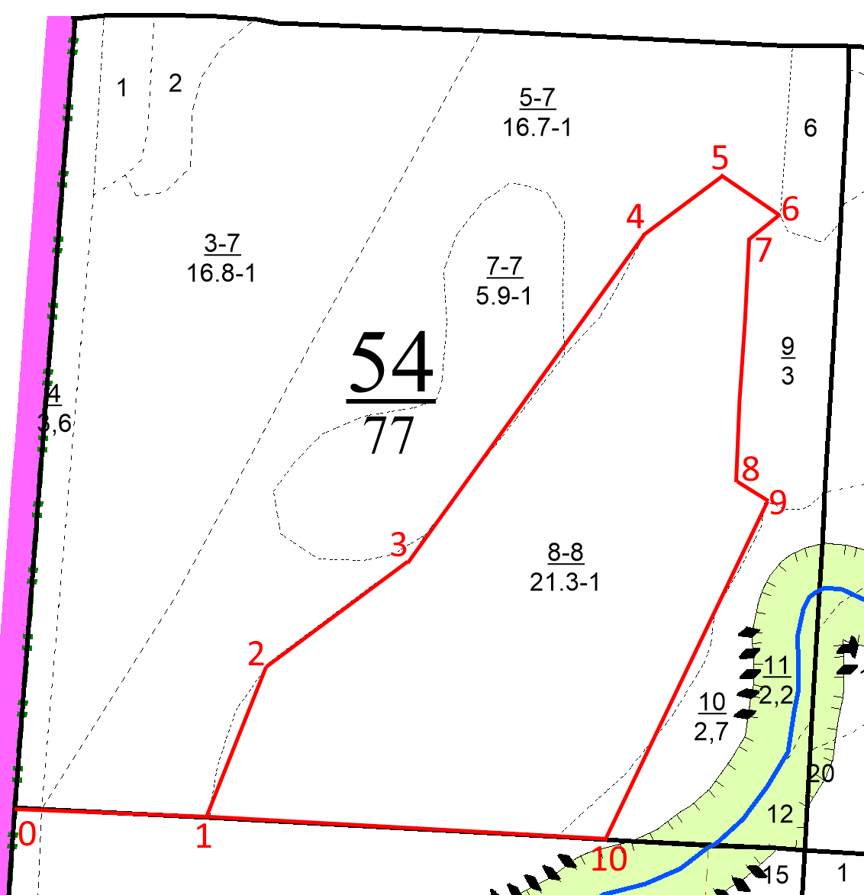
Данные инструментальной съемки границ лесного участка
№ точек | Румбы линий | Длина линий, м
0-1 | СВ– 80° | 220
1-2 | СВ – 04° | 187
2-3 | СВ – 40° | 185
3-4 | СВ – 23° | 449
4-5 | СВ – 39° | 114
5-6 | ЮВ – 45° | 76
6-7 | ЮЗ – 68° | 45
7-8 | ЮВ – 15,9° | 290
8-9 | ЮВ – 71° | 41
9-10 | ЮЗ - 18° | 421
10-1 | ЮЗ - 80° | 385

Условные обозначения: граница лесного участка

Таксационное описание лесных насаждений,
выставляемых на аукцион на право заключения
договора купли-продажи лесных насаждений
Наименование  участкового лесничества | №  кв. | №  выд. | Площадь,  га | Состав  насаждения | Возраст | Бони-  тет | Общий  запас вырубаемой древесины,  куб.м.
Буинское | 54 | 8 | 21,3 | 4Б4Ос1Е1Олч | 90 | 1 | 4159

Характеристика лесных насаждений
га

Общая площадь - всего | в том числе
Общая площадь - всего | лесные земли |  |  |  |  | нелесные земли
Общая площадь - всего | покрытые лесной растительностью - всего | в том числе покрытые лесными культурами | лесные питомники, плантации | непокрытые лесной растительностью | итого | дороги | просеки | боло-та | дру-гие | ито-го
21,3 | 21,3 |  |  |  | 21,3

Целевое назначение лесов | Номер квартала (выдела) | Преобладающая порода | Площадь, га/  запас вырубаемой древесины, куб. м | в том числе по группам возраста древостоя, га / куб. м
 |  |  |  | молодняки | средневозрастные | приспевающие | спелые и перестойные
Буинское участковое лесничество
Эксплуатационные леса | 54/8 | береза | 21,3/4159 |  |  |  | 21,3/4159

